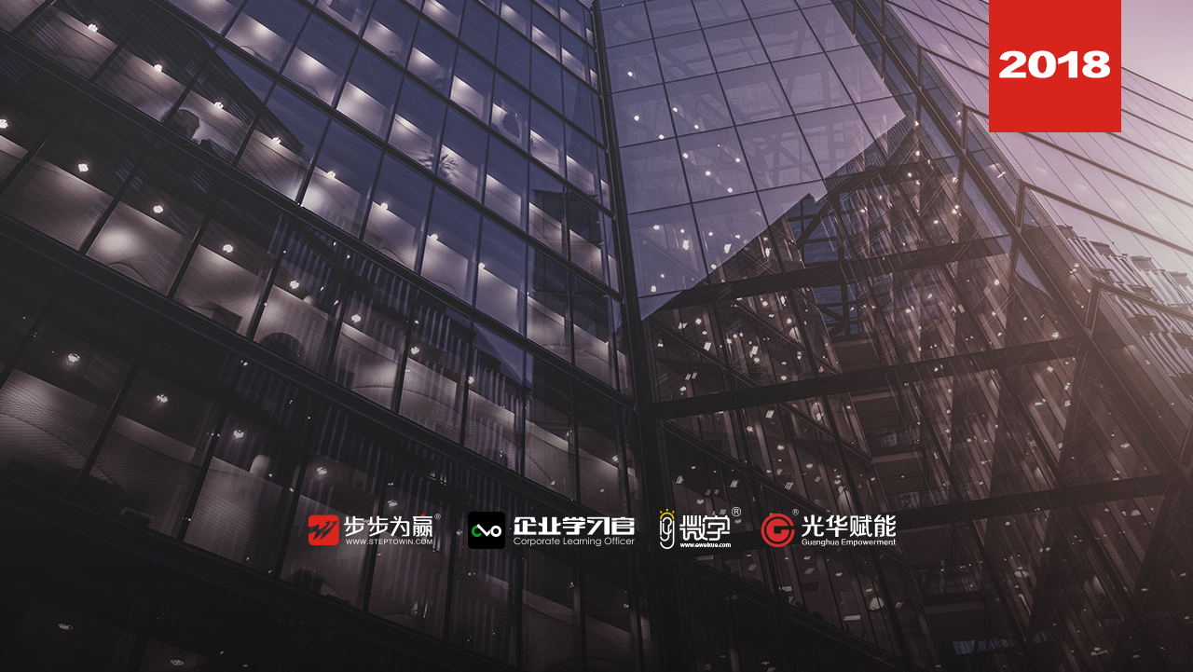

**主办单位：杭州时代光华教育发展有限公司 杭州步步为赢教育科技有限公司**

**《问题员工的法律界定与处理技巧》**

**9.14-15 周五、六**

**杭州站**

**主讲老师：毕春秋**（原中南集团法务总监，人力资源总监）

**授课对象：**总经理、人力资源总监、经理

**企业类型：**不限

**企业大小：**不限

**时间安排：**2018年9月 14 日9:30至17:00

2018年9月 15 日9:00至16:30

**地点安排：**待定

**参课费用：**学习卡套票8张/人

现金票3800元/人 [购买学习卡享受更多优惠](http://www.hztbc.com/public/study_card.php)

**人数限制：**60人

**课程目标**

* 对不合格、不胜任、营私舞弊、严重失职、违纪违规进行明确梳理或定义，完整解读其明示及默示内涵
* 通过经典案例对所有疑/难/热点问题给出逐一应对措施
* 帮助学员在短时间内掌握劳动争议中的法律法规要点，以期立竿见影地运用于实际工作
* 通过学习，拓展学员视野，提高学员的劳动合同综合管理水平

**课程大纲 Outline**

**第一编 《劳动合同法》相关条款**

* 核心条款
* 第三十九条

(一)在试用期间被证明不符合录用条件的（不合格）

(二)严重违反用人单位的规章制度的（违纪违规）

(三)严重失职，营私舞弊，给用人单位造成重大损害的（营私舞弊、严重失职）

* 第四十条

(一)劳动者不能胜任工作，经过培训或者调整工作岗位，仍不能胜任工作的（不胜任）

* 关联条款
* 第三条　订立劳动合同，应当遵循合法、公平、平等自愿、协商一致、诚实信用的原则（营私舞弊）
* 第八条　用人单位有权了解劳动者与劳动合同直接相关的基本情况，劳动者应当如实说明（欺诈/违纪违规）
* 第二十一条　…用人单位在试用期解除劳动合同的，应当向劳动者说明理由（不合格）
* 第二十六条　下列劳动合同无效或者部分无效

（一）以欺诈、胁迫的手段或者乘人之危，使对方在违背真实意思的情况下订立或者变更劳动合同的（违纪违规）

* 第二十九条　用人单位与劳动者应当按照劳动合同的约定，全面履行各自的义务（违纪违规/严重失职/营私舞弊）
* 第八十六条　劳动合同依照本法第二十六条规定被确认无效，给对方造成损害的，有过错的一方应当承担赔偿责任（欺诈/违纪违规）
* 第九十条　劳动者违反本法规定解除劳动合同，或者违反劳动合同中约定的保密义务或者竞业限制，给用人单位造成损失的，应当承担赔偿责任（违纪违规）

**第二编 “不合格”的界定与处理**

* 如何解读与应对“试用期间被证明不符合录用条件”
* 如何解读与应对“用人单位在试用期解除劳动合同的，应当向劳动者说明理由”
* 如何解读与应对“用人单位有权了解劳动者与劳动合同直接相关的基本情况，劳动者应当如实说明”
* 何谓明示的录用条件和默示的条件约定
* “试用条件”与“录用条件”/“转正条件”的区别与联系
* 《入职通知书》与《录用通知书》的异同及其表述风险
* 试用期不符合录用条件和劳动合同期不胜任工作的异同
* 如何设计试用期员工的工作任务或绩效目标
* 如何设计试用期转正的考核流程
* 劳动者在试用期解除劳动合同是否需赔偿培训费
* 企业提前转正与劳动者主动申请延长试用期的风险与操作技巧
* 何时订立书面劳动合同为最佳
* 防止出现试用期违法解除的三条基本措施

实操与互动：我来做法官（一）——案例1、案例2

**第三编 “不胜任”的界定与处理**

* 法律上如何界定与应对劳动者“不能胜任工作”
* 设定岗位职责/绩效目标/工作量
* 做好岗位职责/绩效目标/工作量考核的相关记录
* 如何通过绩效考核或试用期考核来证明与应对劳动者“不能胜任工作”
* 劳动者拒绝签署考核结果，怎么办
* 根据绩效考核结果对员工进行调岗/调薪的风险与应对
* 末位淘汰制的执行风险与应对

实操与互动：我来做法官（二）——案例3、案例4

**第四编 “营私舞弊”的界定与处理**

* 如何解读与应对“营私舞弊，给用人单位造成重大损害”
* 用人单位应将“营私舞弊”的情形进行定义和列举
* 对“营私舞弊”进行处罚的关键是对“造成重大损害”的定义
* 将营私舞弊规定为严重违反公司规章制度的行为，则即算未造成重大损害，亦可根据 《劳动合同法》第三十九条第二项，与劳动者解除劳动关系
* 如何认定与应对“重大损害”？法律有无具体规定？司法实践中有无统一标准可供参考
* 规章制度以可量化的如经济损失金额等来界定“重大损害”
* “重大损害”的界定，不一定为直接经济损失，亦可为公司无形资产的损害，如品牌侵害、声誉受损等
* 单位事先制定“重大损害”标准，既能直接影响案件的裁判结果，又可避免因概念之争而导致的风险
* 如何预防核心员工营私舞弊，损害企业利益
* 政策约束
* 制度约束
* 机制约束
* 其他防范措施

实操与互动：我来做法官（三）——案例5、案例6

**第五编 “严重失职”的界定与处理**

* 如何解读与应对“严重失职，给用人单位造成重大损害”
* 用人单位应将“严重失职”的情形进行定义和列举
* 对“严重失职”进行处罚的关键是对“造成重大损害”的定义
* 将“严重失职”规定为严重违反公司规章制度的行为，则即算未造成重大损害，亦可根据 《劳动合同法》第三十九条第二项，与劳动者解除劳动关系
* 如何认定与应对“重大损害”？法律有无具体规定？司法实践中有无统一标准可供参考
* 如何处理“严重失职”员工
* 法律上如何证明劳动者“严重失职”
* “营私舞弊”与“严重失职”，“轻微失职”、“一般失职”与“严重失职”的区别是什么
* 如何合法解除“严重失职”者的劳动合同及追究其法律责任

实操与互动：我来做法官（四）——案例7、案例8、案例9

**第六编 “违纪违规”的界定与处理**

* 如何解读“严重违反用人单位的规章制度”
* 法律上如何证明劳动者“严重违纪违规”
* 如何将违纪违规行为分为“一般违反”、“较重违反”及“严重违反”
* 如何应对劳动者拒签《警告信》、拒交《检讨书》或否认违纪违规事实
* 如何应对劳动者拒签《解除/终止劳动合同通知书》？如何送达才能避免法律风险
* 采用“录音录像”方式创制、保留的证据，法院是否采信
* 处理违纪违规员工的最佳时段是什么
* 工会在程序合法中的法定作用
* 不出具正常且已完成解除或终止劳动合同手续员工的“解除或终止证明”的风险
* 出具证据不充分的解除或终止劳动合同员工的“解除或终止证明”的风险
* 违纪违规员工的薪酬调整处理策略

实操与互动：我来做法官（五）——案例10

**第七编 其他处理风险与要点**

* 用人单位败诉的主要原因是什么
* 用人单位违法解除劳动合同，劳动者主张撤销、继续履行并支付工资怎么办
* 企业能否在规章制度中设定对劳动者进行处罚的条款
* 合同时约定的工作地点有没有法定范围及如何避免搬迁纠纷
* 规定女职工违反计划生育政策的属于严重违反单位的规章制度，是否合法有效
* 关于“泡病假”的表现形式及其应对措施

实操与互动：我来做法官（六）——案例11、案例12

**第八编 附件**

* 唐僧的行为会构成哪些违法风险
* 唐伯虎是否构成欺诈应聘
* 杨子荣是否构成欺诈应聘
* 余则成是否负有保密责任/竞业限制/竞业禁止义务/责任

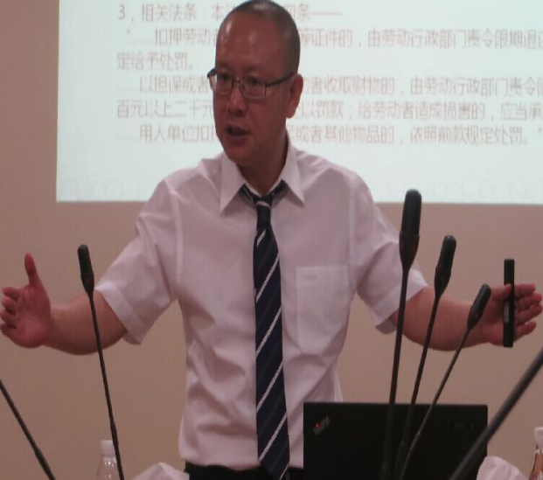

**毕春秋**

**原中南集团法务总监，人力资源总监**

**资历背景**

* 国内著名劳动法/劳动关系管理实战专家
* 著名劳动争议预防与应对专家
* 员工心理健康管理（EAP咨询）中型企业常年顾问

**授课风格**

1．有的放矢——针对企业在劳动用工中所出现的高频法律风险，或学员在实际工作、生活中面临的心理压力、情绪障碍等，结合丰富的现实案例，将枯燥的法律条款或心理学理论赋予生动活泼的实际内涵，逐一予以详细讲解，以期学员能够抓大放小，避免舍本逐末。

2．注重实效——针对学员的在职特点以及企业形态的差异，从点到线，由线及面，立体地展现了劳动法律法规与企业实际经营活动的经纬交集，或学员自身的心理健康现实问题，从而不失要点、重点和难点地分析讲解，确保在理论框架下有效解决差异性的实际问题。

3．融会贯通——利用自身在管理学和心理学专业上的优势，以及20余年法务及心理学应用方面的实操经验，纵横捭阖、剖析人性；解读法律、贯穿管理；力求授课内容的清晰、条理、逻辑、人性化；寓教于乐，教学相长；令人理解通透、记忆深刻。

**授课经验**

美的、华润、万达、比亚迪、中国平安、帅康、东江汽车、中外运、海亮集团、农夫山泉、白云机场、星群药业、雅视光学、南约合荣电器、雷泰电器、广兴隆集团、伟成塑胶、源磊科技、吉阳智云科技、林百朋包装、惠科股份、深圳诗普琳珠宝、兴飞科技、联泰集团、正宏汽车科技、硕诺科技、祈飞科技、安普尔科技、美力高集团、华侨城集团、博家琴行、大凡珠宝、广田集团、生益电子、六洲置业、越航物流、科宏健科技、富采包装、德升电子、雅图仕印刷、香江塑化、佳倩皮具、特发信息股份、岭南园林股份、光距电子、朗科智能电气、华茂集团、森源酒店家具、建星控股、邯泰鞋业、福永骏达制造、众茂五金.....

**课程预告**

**时间：**2018年10月12、13日（周五、六）

**课题：**《与成功有约--解读七个习惯》

**主讲：**王晓慧（P-MBC管理行为密码授权讲师）

**学习卡套餐**

